

**MATERIA**

Sistemas Programables.

**CARRERA**

Ing. Sistemas Computacionales.

**PRESENTA:**

**NOMBRE DEL ALUMNO**

Luis Eduardo Hernández Magaña.

**NOMBRE DEL MAESTRA:**

Lic. Angélica María Ortiz Gaucín

**LEÓN, GUANAJUATO Periodo: Agosto-Diciembre 2017**

**Descripción**

En este proyecto se controlará con una tarjeta Arduino un semáforo para automóviles y peatones.

El semáforo se encuentra por defecto en verde para automóviles, cuando un peatón presiona el pulsador, se inicia la secuencia para poner verde el semáforo de peatones. El tiempo que estará en verde para peatones depende de la posición de un potenciómetro, El semáforo terminará en verde para los automóviles.

Si se presiona el pulsador, el sistema memoriza la petición del peatón, pero deberá esperar un tiempo mínimo ates de comenzar la siguiente secuencia.

Fotos

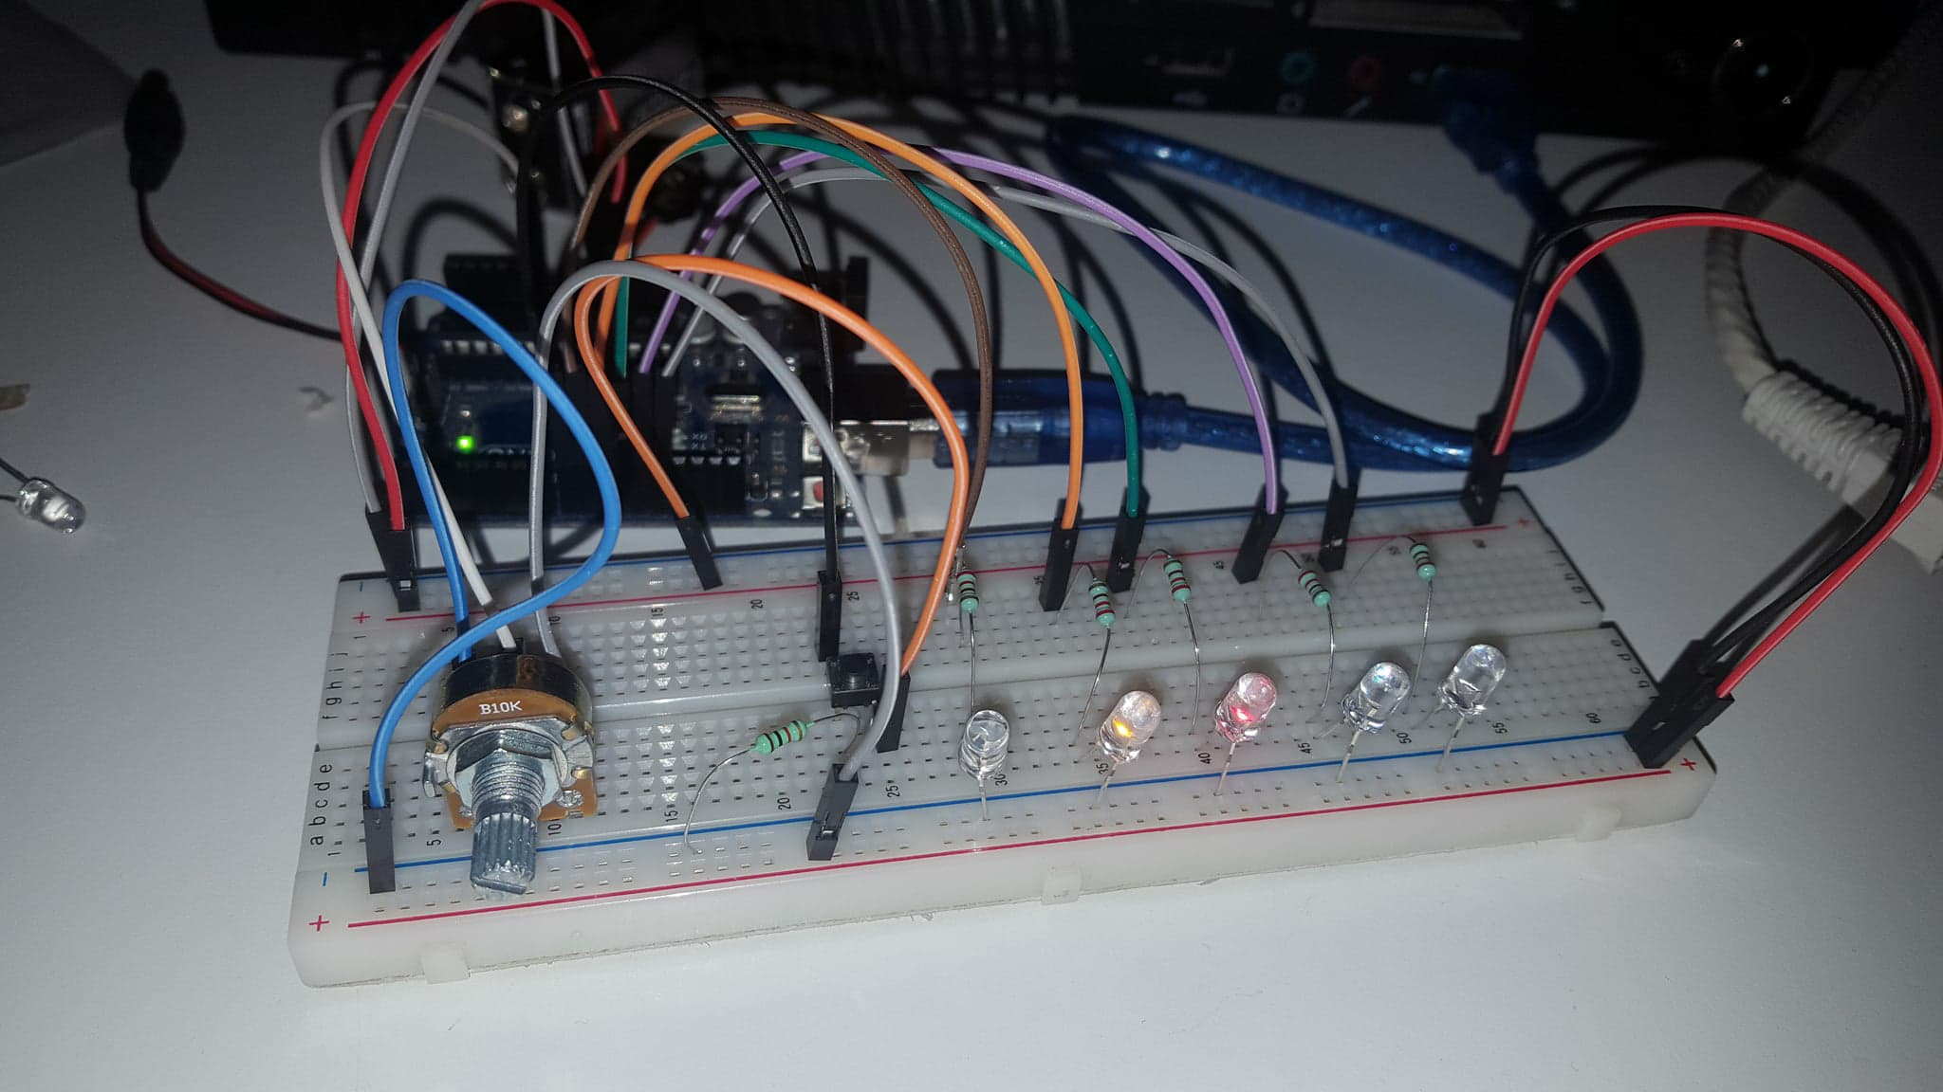

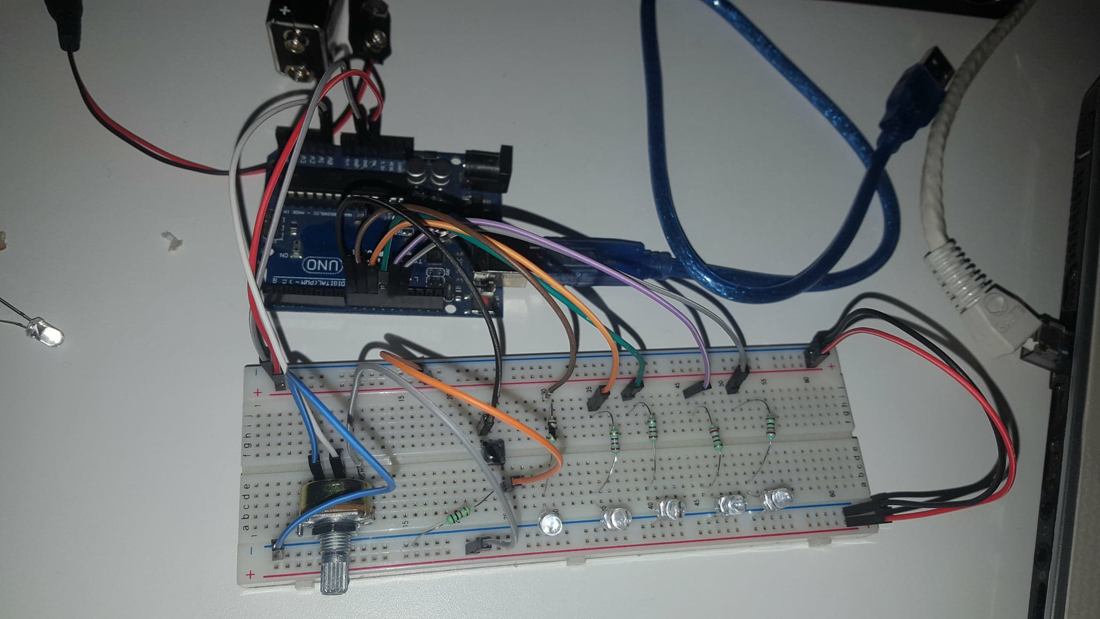

Lista de materiales

2 Led Rojo

2 Led Verde

1 Led Ambar

5 Resistencias de 330 ohmios.

1 Pulsador normalmente abierto

1 Potenciómetro de 10K

9 Cables macho-macho (11 si se conectan las dos tiras + y - de la protoboard)

9 Puentes pequeños (se pueden hacer con cable de red)

1 Placa Arduino Uno

1 Placa Protoboard

El valor de las resistencias de 330 Ohmios se puede reducir hasta 120 ohmios para aumentar el brillo de los led.

Código del programa

/*************************************************************

DEFINICIÓN DE CONSTANTES

*************************************************************/

// Definición de pines

const int led_verde_auto = 13;

const int led_ambar_auto = 12;

const int led_rojo_auto = 11;

const int led_verde_peaton = 10;

const int led_rojo_peaton = 9;

const int pin_pulsador = 8;

// Tiempo mínimo que permanecerá en verde el semáforo para automóviles

const int tiempo_minimo_verde_auto = 7000;

/*************************************************************

FUNCIONES AUXILIARES DEL PROGRAMA

*************************************************************/

//

// Inicializa semáforo. Verde para automóviles

//

void semaforo_init(void) {

// Enciende el led verde para automóviles. Apaga los demás leds

digitalWrite(led_verde_auto, HIGH);

digitalWrite(led_rojo_auto, LOW);

digitalWrite(led_ambar_auto, LOW);

// Enciende el led rojo para peatones. Apaga los demás leds

digitalWrite(led_rojo_peaton, HIGH);

digitalWrite(led_verde_peaton, LOW);

}

// Cambia el semáforo de automóviles a rojo

//

void semaforo_auto_rojo(void) {

// Apaga el led verde para coches

digitalWrite(led_verde_auto, LOW);

// Enciende el led ambar para coches y parpadea 3 veces

for(int i=4; i>0; i--) {

delay(500);

digitalWrite(led_ambar_auto, HIGH);

delay(500);

digitalWrite(led_ambar_auto, LOW);

}

// Enciende el led rojo para coches

digitalWrite(led_rojo_auto, HIGH);

}

// Espera a que se presione el pulsador

//

void semaforo_espera_pulsador(void) {

int presionado;

long time;

// Espera a que se presione el pulsador

// Debe permanecer esperando un tiempo mínimo

time = millis() + tiempo_minimo_verde_auto;

presionado = 0;

while(1) {

// Lee el estado del pulsador

if (digitalRead(pin_pulsador) == LOW)

presionado = 1;

// Si ha pasado el tiempo de verde para coches

// y se ha presionado el pulsador, salir

if ((millis() > time) && (presionado == 1))

break;

}

}

//

// Espera un tiempo que depende del potenciómetro

//

void semaforo_delay(void) {

int tiempo_peatones;

// Calcula el tiempo de espera.

// 2 segundos más el tiempo que añada el potenciómetro

tiempo_peatones = 2000 + 5 * analogRead(A0);

// Envía por el puerto serie el tiempo de espera

Serial.print("Tiempo peatones=");

Serial.println(tiempo_peatones);

// Espera

delay(tiempo_peatones);

}

//

// Cambia el semáforo de peatones a rojo

//

void semaforo_peatones_rojo(void) {

// Parpadea el led verde 3 veces

for(int i=3; i>0; i--) {

digitalWrite(led_verde_peaton, LOW);

delay(500);

digitalWrite(led_verde_peaton, HIGH);

delay(500);

}

// Enciende el led rojo para peatones y apaga el verde

digitalWrite(led_verde_peaton, LOW);

digitalWrite(led_rojo_peaton, HIGH);

}

/*************************************************************

FUNCIONES PRINCIPALES DEL PROGRAMA

*************************************************************/

//

// Inicialización del programa

//

void setup() {

// Define las salidas de Arduino

pinMode(led_verde_auto, OUTPUT);

pinMode(led_ambar_auto, OUTPUT);

pinMode(led_rojo_auto, OUTPUT);

pinMode(led_verde_peaton, OUTPUT);

pinMode(led_rojo_peaton, OUTPUT);

// Define las entradas con resistencia de Pull-up

pinMode(pin_pulsador, INPUT_PULLUP);

// Inicializa el puerto de comunicaciones

Serial.begin(9600);

Serial.println("Semaforo en marcha");

}

//

// Programa principal

//

void loop() {

// Inicializa semáforo. Verde para automóviles

semaforo_init();

// Espera a que se presione el pulsador

semaforo_espera_pulsador();

// Cambia el semáforo de automóviles a rojo

semaforo_auto_rojo();

// Espera antes de permitir paso a peatones

delay(1500);

// Enciende el led verde para peatones

digitalWrite(led_rojo_peaton, LOW);

digitalWrite(led_verde_peaton, HIGH);

// Espera un tiempo que depende del potenciómetro

semaforo_delay();

// Cambia el semáforo de peatones a rojo

semaforo_peatones_rojo();

// Espera antes de permitir el paso a los automóviles

delay(2000);

// Comienza un nuevo ciclo

}